**Permessi di Linux**

Ho inizialmente creato una directory e in seguito con il comando ls -l possiamo vedere tutte le directory con i relativi permessi:

Entriamo nella directory e creiamo un nuovo file:

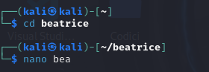

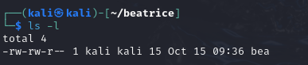

A questo punto utilizzando chmod andiamo a cambiare i permessi del nostro file. In questo caso abbiamo tolto il permesso di scrittura (w):

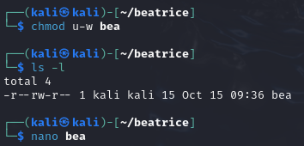

Volendo possiamo anche impedire la lettura del file stesso:



Possiamo oltremodo decidere di riconcedere tutti i permessi al nostro file modificando invece quelli di accesso alla directory limitandone però l’esecuzione (x):

